Методические рекомендации
для родителей

«Плохая компания. Как помочь подростку?»

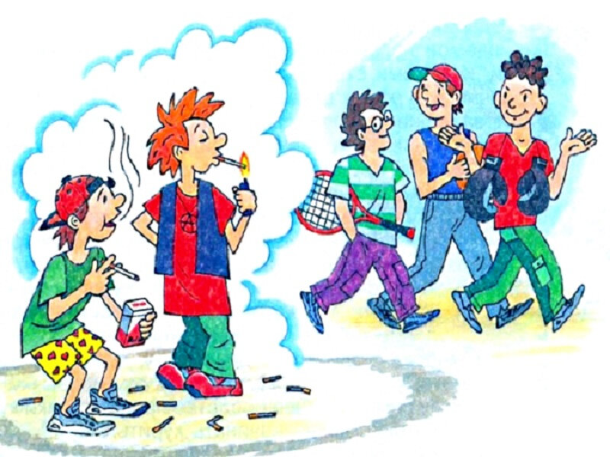

Родители часто стремятся контролировать самые главные события в жизни ребенка. А правильно ли это?
И к чему это ведет?
Время идет. Ребенок взрослеет, набирается сил - и вот уже родители недоумевают, где пропадает их отпрыск, почему он стал обманывать взрослых или и вовсе не хочет общаться. Как правило, ответ один - виновата плохая компания.
А вспомните, как все начиналось. Малыш абсолютно беспомощен, он полностью зависим от своих родителей. Они заботятся о нем, стараются угадать его желания и проблемы, пока он еще не может выразить и решить их самостоятельно. В результате у маленького человечка появляется устойчивый рефлекс, что именно он «центр вселенной». Но вот ребенок подрастает и попадает в новые для себя условия: детский сад, школа, кружок.
И везде наш «центр вселенной» пытается применить среди окружающих его детей и взрослых уже сложившуюся модель поведения. Неизменно возникают конфликты с окружающей средой. Ребенок «экспериментирует» и пытается выбрать новый тип поведения, который его больше устраивает. Родители и другие взрослые люди пытаются вновь решить социальные проблемы ребенка. Наступает временное затишье.
Но этот период заканчивается, когда ребенок вступает в так называемый подростковый возраст. В подростковом возрасте человеку предстоит решить две важные задачи. Научиться жить самостоятельно (освободившись от опеки взрослых) и одновременно найти свое место в коллективе, сообществе своих сверстников. Этот период принято называть «переходным возрастом». У многих детей он проходит настолько бурно, что они забывают не только родителей, братьев и сестер, но и элементарные понятия о добре и зле.
К сожалению, подобные истории типичны: ваш примерный и домашний ребенок связался с дурной компанией и превратился в злобное и неуправляемое существо. «Как такое могло случиться, - думаете, вы, - вокруг столько хороших воспитанных детей, а он или она проводят все время в компании хулиганов из неблагополучных семей и девиц весьма сомнительного поведения?»
Стремление ребенка в этом возрасте влиться в социальную группу, объединенную общими интересами, и занять там свое место вполне естественно. В психологии есть термин «группировочная потребность» и она должна быть удовлетворена. Человек не в силах противостоять природе - он стремится найти свое место в коллективе.
«Кто виноват» и «Что делать»?
Но почему именно плохая компания? Тут впору задать классические вопросы «кто виноват» и «что делать»? Если ребенок пошел в плохую компанию, значит он не смог найти хорошую, или она его по тем или иным причинам не удовлетворила или не приняла. И первая хорошая компания, которую отверг ваш ребенок, - это ваша семья. Как ни горько признавать этот факт, но это именно так.
В переходном возрасте у человека резко меняются приоритеты в жизни: он пытается стать самостоятельным, принимать решения и сам за них отвечать, у него появляются взрослые вопросы об устройстве жизни, о моральных и материальных приоритетах, ему хочется занять достойное место в компании сверстников, нравиться противоположному полу... Бьющая через край энергия требует выхода.
Плохая компания - самый простой способ удовлетворить все эти потребности. Плюс легкая на первых порах эйфория от алкоголя и травки. Надо четко понимать, что НИКТО ЕГО ТУДА НЕ ЗАТАСКИВАЛ, ОН ПОШЕЛ САМ. Это его выбор! И это очень важная мысль. Если это его осознанный выбор, то и отказ должен быть осознанным! Никакие запреты и репрессии не помогут.
С одной стороны, нужно дать ребенку самостоятельность, а с другой - не дать покатиться по наклонной плоскости. Как совместить свободу и контроль.
Первое и самое важное, нужно, во что бы то ни стало сохранить с ребенком доверительные отношения. Надо дать понять, что вы признаете в нем взрослого человека и уважаете его самостоятельность. Если вы попадетесь на слежке, лазании по карманам или просмотре мобильного либо записей в социальных сетях, восстановить уважение в глазах подростка будет крайне трудно. А это резко уменьшит возможность вашего влияния.
Чаще всего подростку самому хочется поделиться новостями из своей новой жизни, но он опасается взрыва негодования или, что еще хуже, иронии. Все, что от вас требуется - внимание к его рассказам и одобрения того, что достойно одобрения. Постарайтесь, как можно дольше воздерживаться от критики, особенно резкой. У подростков сильно развито чувство протеста. И если им что-то запрещать в ультимативной форме, они будут еще больше к этому тянутся.
Второе, что нужно сделать, - это понять, что ребенка нельзя вытащить из плохой компании в никуда. Ему надо предложить выбор, который он сделает сам. К примеру, начать ходить в тренажерный зал или всерьез заняться фотографией, музыкой или программированием. Например, те, кто не посещал регулярно современных тренажерных залов, наверняка не знают, насколько сильно влияние на подростков сформировавшейся там социальной группы. Это в большинстве своем успешные, уверенные в себе молодые люди. Да и в их постоянном окружении статус «качка», «хаккера», музыканта или будущего фотографа может вполне удовлетворить нарастающие амбиции.
Современные кружки фотографии или музыкальные коллективы - везде подростку будет интереснее, чем во дворе. Новая техника, увлеченные разговоры, здоровая конкуренция - вспомните, что ваш подросток уже давно вырос из пеленок и нуждается в ярких эмоциях и зрелом самовыражении.
Если ребенок постоянно пропускает уроки, предпочитая дворовую компанию учебе, задумайтесь, а ту ли специальность вы ему напророчили. Вполне возможно, что она ему абсолютно не интересна. И тогда выбор между сомнительной будущей карьерой финансиста и реальной опасностью наркозависимости очевиден. Поговорите с ребенком, о какой специальности он мечтает, чем бы хотел заниматься в жизни, куда поступить. Попытайтесь понять его интересы и помочь ему определиться.
Третье, попытайтесь понять, насколько плоха компания, в которую попал ваш ребенок. И если вы почувствуете опасность: криминал, беспорядочный секс, наркотики, надо принимать самые решительные действия. Если это школьная компания - переводите его в другую школу, если дворовая - переезжайте в другой район. Это трудно, но жизнь ребенка дороже. Надо помнить, что подобная тактика очень травмирует ребенка, всячески старайтесь помочь ему. Если есть возможность, проконсультируетесь с психологом. Если нет - постарайтесь уделять ребенку как можно больше внимания и проявлять максимум терпения и такта.
Несколько простых советов, как создать нормальные условия в семье от детского психолога Кирилла Черкасова:
- Любите своего ребенка, показывайте словами и делами, что вы его слышите и понимаете.
- Научите ребенка выражать свои чувства. Это нелегко, особенно в подростковом возрасте. Научившись, он лучше будет понимать чувства других людей.
- Дайте вашему ребенку реальную ответственность за какую-нибудь домашнюю работу, он сможет почувствовать себя важной частью семьи.
- Одобряйте и хвалите ребенка даже за небольшие успехи. Его упорство и желание сделать что-то хорошо важнее результатов.
- Учите его отвечать за свои поступки, но при этом всегда оценивайте его поступок, а не его личность. Это очень важно! Надо стараться не понижать его самооценку.
- Учите ребенка говорить «нет». Это будет ему трудно на первых порах. Объясните, что, отказываясь от того, что он считает неправильным, он отстаивает свое мнение, а это достойно уважения.

